МИНИСТЕРСТВО ЦИФРОВОГО РАЗВИТИЯ, СВЯЗИ И МАССОВЫХ КОММУНИКАЦИЙ РОССИЙСКОЙ ФЕДЕРАЦИИ

Ордена Трудового Красного Знамени федеральное государственное бюджетное учреждение высшего образования

**«Московский технический университет связи и информатики»**

Лабораторная работа №4

Модули и пакеты: импорт, создание, использование

**по дисциплине**

**«Введение в информационные технологии»**

Выполнил: студент гр. БВТ2403

Титов Д.С

Проверил: Кузнецов А В

Москва, 2024 г.

**Цель работы:** Понять, как импортировать модули и пакеты в Python, научиться создавать собственные модули и пакеты, изучить способы использования модулей и пакетов для структурирования программы.

**Оборудование:** компьютер с установленным компилятором Wing IDE и сервисом Google Colab для Python

**Практика:**

Задание 1:

Импортирование модулей math и datetime. Вывод корня входного числа и вывод текущей даты

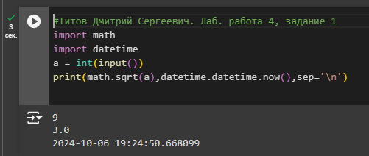

Задание 2:

Импортирование собственного модуля my_module в текущую программу. Использование функции модуля, которая вычисляет сумму двух входных чисел.

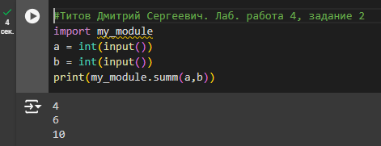

Задание 3:

Импортирование собственного пакета package, включающего в себя 3 модуля.

Использование функции модуля multi, которая выводит произведение двух входных чисел:

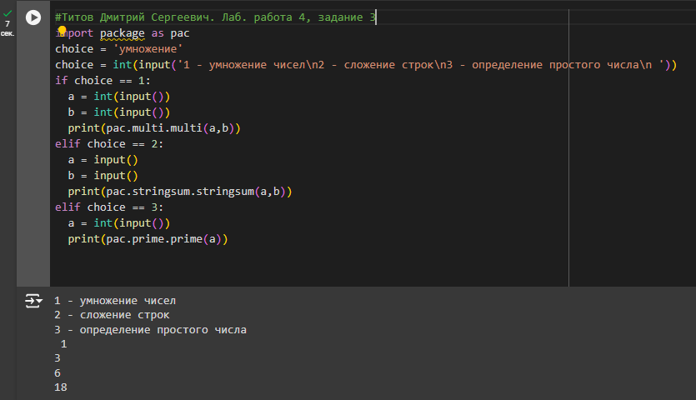

Использование функции модуля stringsum, которая выводит строку, полученную от суммы двух введенных переменных типа string:

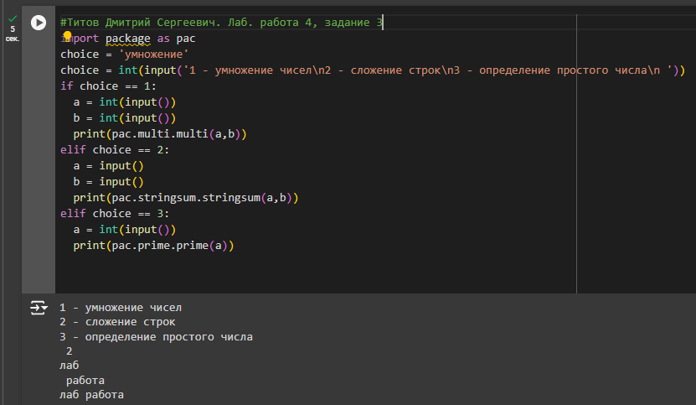

Использование функции модуля prime, которая определяет, является ли входное значение простым:

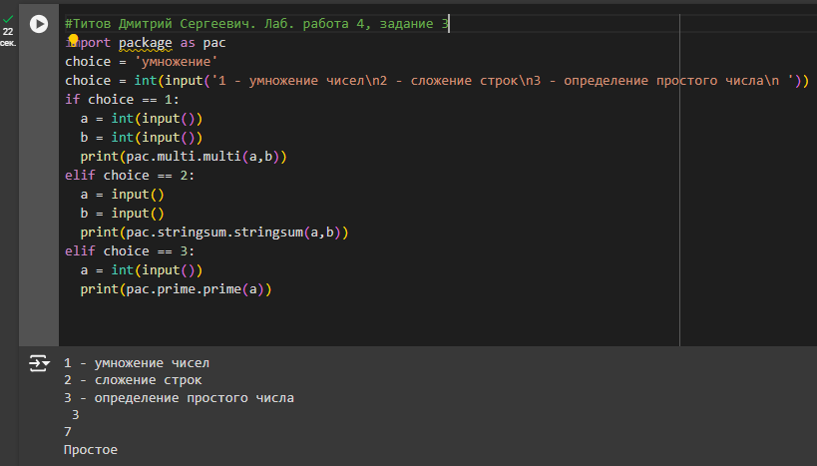

**Вывод:** в работе мы поняли, как импортировать модули и пакеты в Python, научились создавать собственные модули и пакеты, изучили способы использования модулей и пакетов для структурирования программы.